Таврійський навчально-реабілітаційний центр

Херсонської обласної ради

План-конспект уроку з фізичної культури
для дітей з особливими потребами

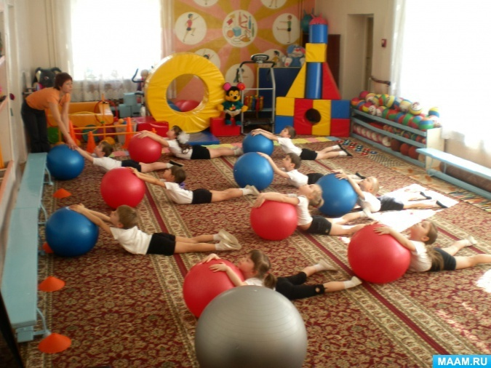

Вчитель-дефектолог: Величко І.В.

2021
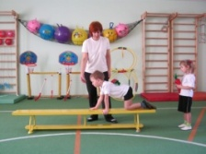
План-конспект уроку з фізичної культури
для дітей з особливими потребами

Тема: Корегуючи вправи
Мета: Закріпити правильне виконання корегуючих вправ верхніх та
нижніх кінцівок.
Задачі уроку: Використовуючи рухливі ігри тренувального характеру, оволодіти навичками правильного виконання корегуючи вправ
Тип уроку: навчально-тренувальний
Місце проведення: спортивний зал
Дата проведення:
Інвентар: Гімнастична стінка, гумові м’ячі різного розміру та кольору, хокейна ключка, дорожні конуси, гімнастичні палиці.
Зміст уроку
Зміст уроку | Дозув (хв., м) | Організаційно-методичні вказівки
Оголошення поставленого завдання. Шикування. | 1 | Щоденник настрою
Вимірювання ЧСС проба № 1 | 10 сек | 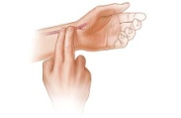  Учень повинен знати і вміти вимірювати ЧСС
1 вправа :
Вихідне положення: м’яч у долонях. Кидок м’яча вгору та ловля обома руками, рухаючись вперед. | 15-20 разів на кожну руку | Учень, стоячи на одному місці кидає м’яч обома руками вгору та ловить його теж обома руками, рухаючись вперед
2 вправа :
Вихідне положення: м’яч у долонях. Кидок м’яча вгору та встигнувши плеснути в долоні, ловить його обома руками, рухаючись вперед. | 15-20 разів на кожну руку | 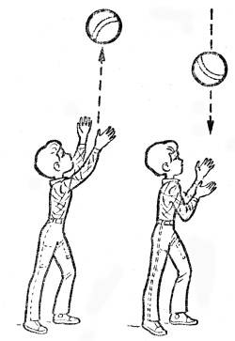  Учень, стоячи на одному місці кидає м’яч обома руками вгору та зробивши один плескіт в долоні, ловить його теж обома руками, рухаючись вперед.
3 вправа:
Вихідне положення: долоні разом на рівні грудей. Тертя долонь. Різновиди виконання. | 1 | Учень потирає долоні, тримаючи їх в різному положенні
Вимірювання ЧСС проба № 2 | 10 сек | 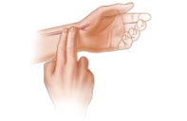  Учень повинен знати і вміти вимірювати ЧСС

Зміст уроку | Дозув (хв., м) | Організаційно-методичні вказівки
Рухлива гра «Прогулянка їжачків» | 5 | 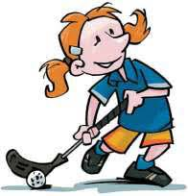  Учень за допомогою хокейної ключки викочує вказаного вчителем м’яча і утримуючи ключкою проводить до дорожнього конусу.
Вимірювання ЧСС проба № 3 | 10 сек | Учень повинен знати і вміти вимірювати ЧСС
Рухлива гра «Злови Покемона» | 5 | Учень конусом накриває м’яч, який котиться по підлозі.
Вимірювання ЧСС проба № 4 | 10 сек | Учень повинен знати і вміти вимірювати ЧСС
Рухлива гра «Верхолаз», | 1 | Учень забирається на гору по «шведській стінці» й достає м’ячі, заздалегідь розташовані вчителем вгорі.  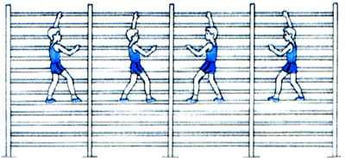
Вправи на відновлення дихання «Цікава Варвара» |  | Учень повторює слова вірша за вчителем і виконує почуті у вірші вправи.
Вимірювання ЧСС проба № 5 |  | Учні повинні знати і вміти вимірювати ЧСС
Підсумок уроку

